附表：
货 物 需 求 一 览 表
招标编号：
序号 | 参考图片 | 规格(W*D*H) | 数量 | 单位
1 | 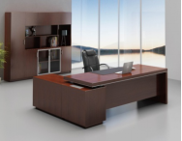 | 2000W*1800D*750H | 4 | 组
2 | 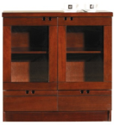 | 800W*400D*900H | 30 | 组
3 | 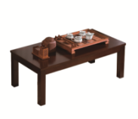 | 1200W*600D*420H | 30 | 张
4 | 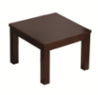 | 600W*600D*420H | 1 | 张
5 | 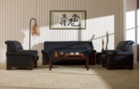 | 2050W*860D*880H | 30 | 张
6 | 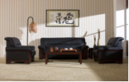 | 1070W*860D*880H | 2 | 张
7 | 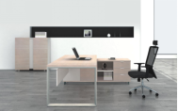 | 1600W*800D*750H | 131 | 组
8 | 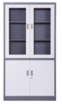 | 900W*400D*1850H | 384 | 组
9 | 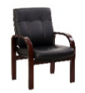 | 620W*690D*975H | 135 | 把
10 | 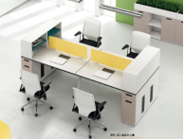 | 1800W*700D*1100H  侧柜：400W*700D*1100H | 80 | 组
11 | 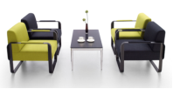 | 单人位 | 12 | 组
12 | 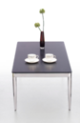 | 1200*600*420 | 3 | 张
13 | 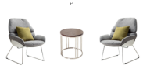 | 620*770*330/650 | 10 | 把
14 | 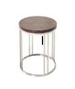 | 70*52 | 4 | 个
15 | 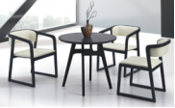 | ∅800*720H | 6 | 张
16 | 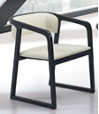 | 常规 | 20 | 把
17 | 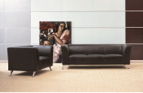 | 2180W*790D*710H | 1 | 张
18 |  | 1100W*790D*710H | 2 | 张
19 | 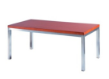 | 1200W*600D*420H | 1 | 张
20 | 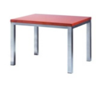 | 600*600*450 | 2 | 张
21 | 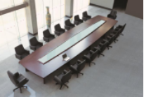 | 8000W*2400D*760H | 1 | 张
22 | 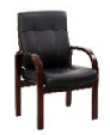 | 620W*690D*975H | 36 | 把
23 | 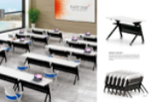 | 1200W*450D*750H | 9 | 张
24 |  | 1800W*450D*750H | 18 | 张
25 | 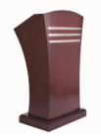 | 700*554*1200 | 1 | 个
26 | 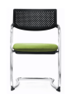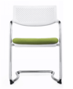 | 常规 | 158 | 把
27 | 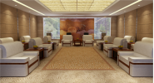 | 850W*800D*700H | 8 | 个
28 | 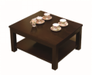 | 600*600*450 | 5 | 个

